[简称：艺术品拍卖竞价教学] V1.0

产品说明书

# 软件介绍

软件名称：艺术品拍卖竞价教学系统

简称：艺术品拍卖竞价教学

版本号：V1.0

软件类别：网站系统

著作权人：周玮佳

# 软件特色

通过网页技术实现拍卖品信息的个性化展示、拍卖竞价的实时互动以及拍卖过程的同步管理。根据不同拍卖主体、场景个性化调整拍品排序、名称、尺寸规格、起拍价格等信息，支持拍卖品的现场展示，增强用户体验。使用按键调价及实时输入等方式实现拍卖竞价、同步拍卖等功能。

## 系统需求

1. 硬件需求：

4核CPU，8G内存，500G硬盘需要2台机器

2核CPU，4G内存，200G硬盘需要2台机器

1. 软件需求：

Ubuntu16.4Mongodb3.4x

Redis 4.0

软件环境mysql5.6java jdk1.8maven3.5Springboot1.5.3

## 安装和运行方法

（一）软件安装环境要求

1、硬件环境要求：

1）双核CPU的计算机（双核CPU或更高以上）；

2）512M及以上内存；

3）分辨率800×600或更高，增强色显示方式；

4）光驱、鼠标支持。

2、软件环境要求

1）计算机操作系统MicrosoftWindows7或更高；

2）IE8.0或以上版本；

3）数据库驱动程序；

4）TCP/IP协议。

3、确保计算机没有病毒，否则将无法运行。如果出现计算机病毒，请使用瑞星等杀病毒软件清除。需要特别指出的是无论采用何种杀毒软件，均需及时更新与该杀毒软件相应的病毒特征库或升级文件，大部分病毒特征库或升级文件均可在Internet上找到。

（二）安装方法：本软件为web网站项目，无需安装

（三）运行方法：打开IE8.0或更高版本登录。

**软件功能**

1. 用户界面
2. 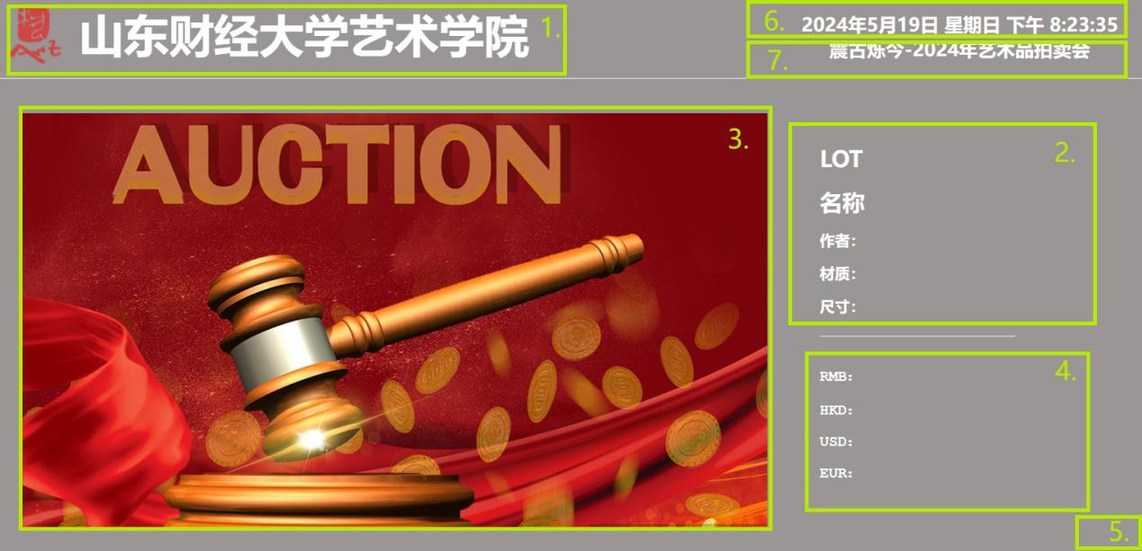展示拍卖会主办者名称，Logo与字体大小、颜色可调节。
3. 展示拍卖品Lot序号、名称、作者、材质、尺寸。
4. 以静态或动态图片展示拍卖品的样貌，增强用户体验。
5. 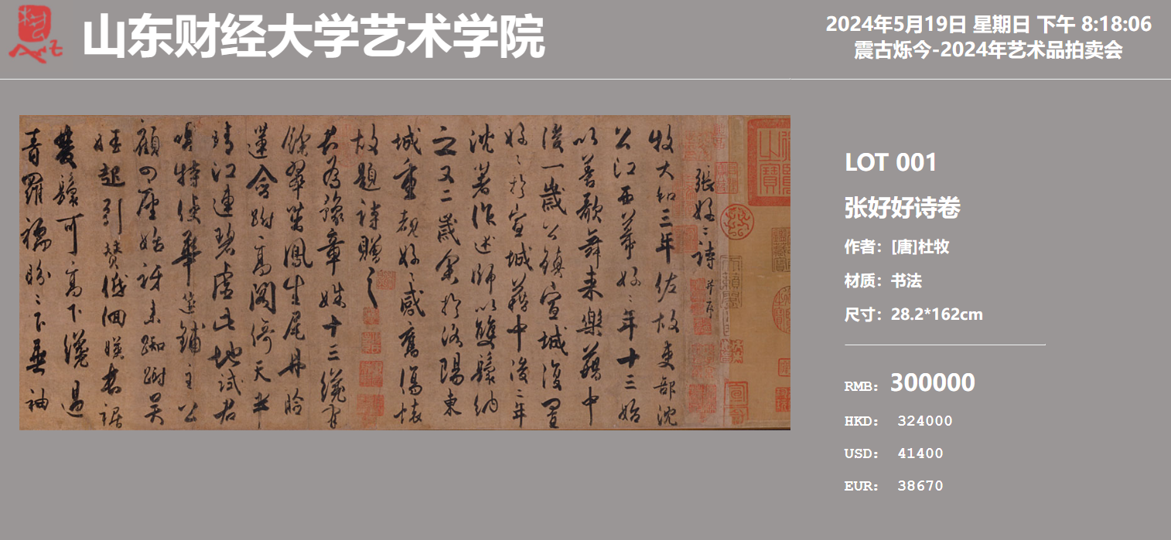展示当前拍卖价格，多种货币单位显示拍品价格变动，体现数据实时性。
6. 根据不同拍卖需求，通过下拉菜单选择“258”、“250”或自定义竞价阶梯。
7. 日期与时间根据系统时间实时变动，供竞买人制定参拍计划。
8. 基于不同拍品设计专场名称，为竞买人提供明确引导。

（二）操作方法

1.查看拍卖品：使用←或→方向键切换拍卖品，了解每件拍品的详细信息，并进行竞价。

1. 调整竞拍价格：通过↑按键增加竞拍价格，用户可以通过点击调价按键，按照所选竞价阶梯快速增加出价。

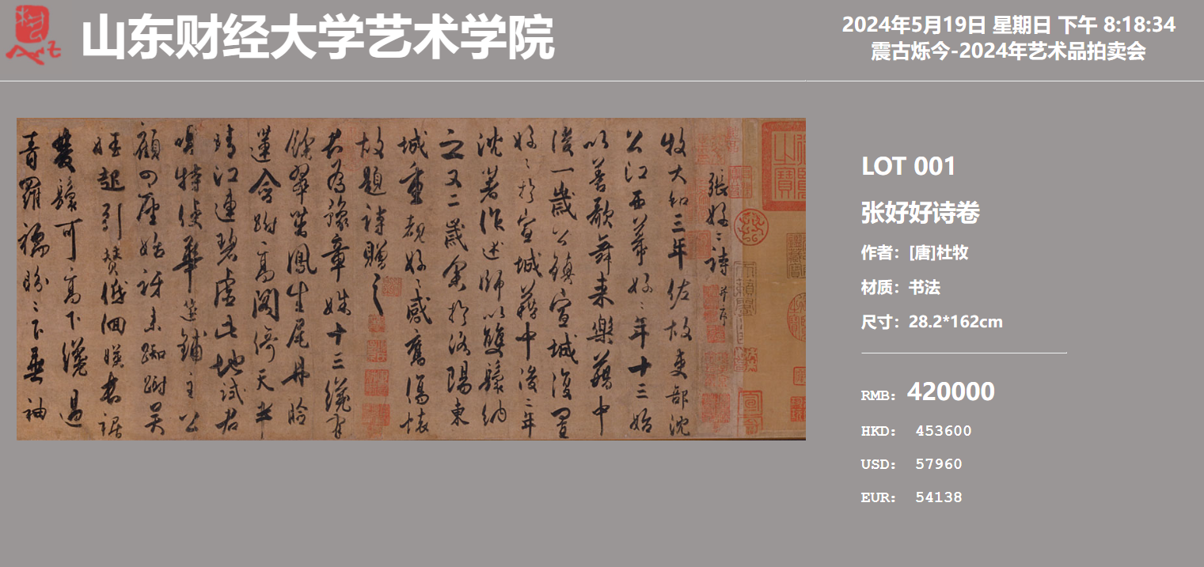

3.实时输入价格：当竞买人出价低于或高于竞价阶梯时，用户可以使用鼠标点击输入实时竞价，进行更精确的竞价。

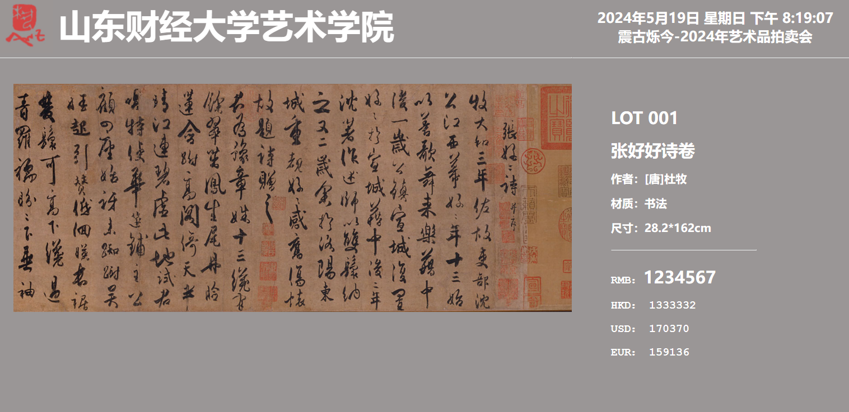

4. 显示拍卖成交结果：整场拍卖结束后，按end键显示每件拍品的序号、名称和成交价格等数据。

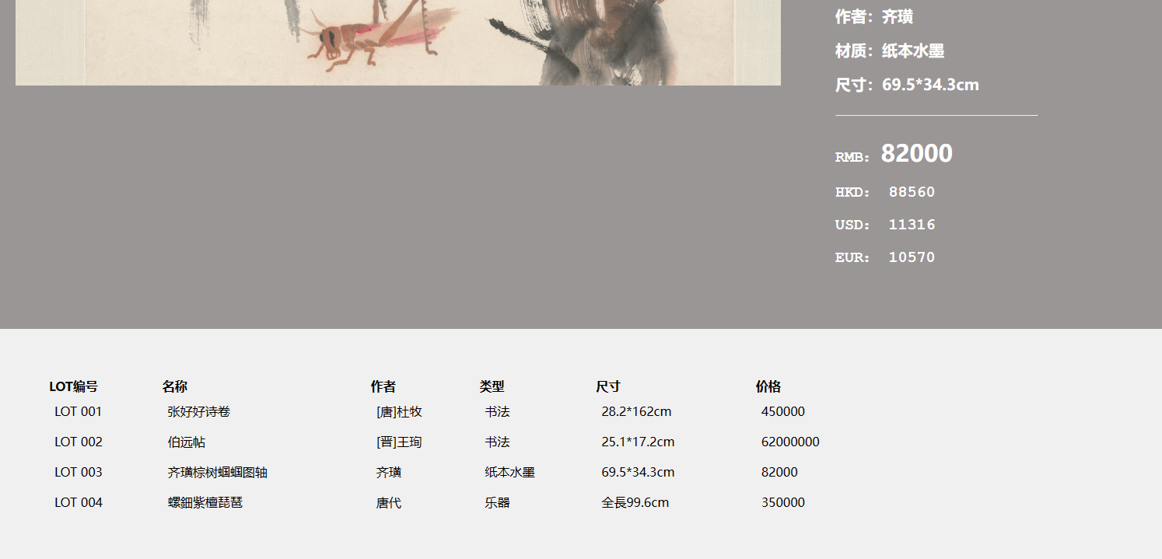

（三）数据更新方法

该系统可根据需要更改相应数据，具体操作如下：

1.拍卖主办者信息更新

2.拍卖专场信息更新

3.拍卖品数据更新